10.

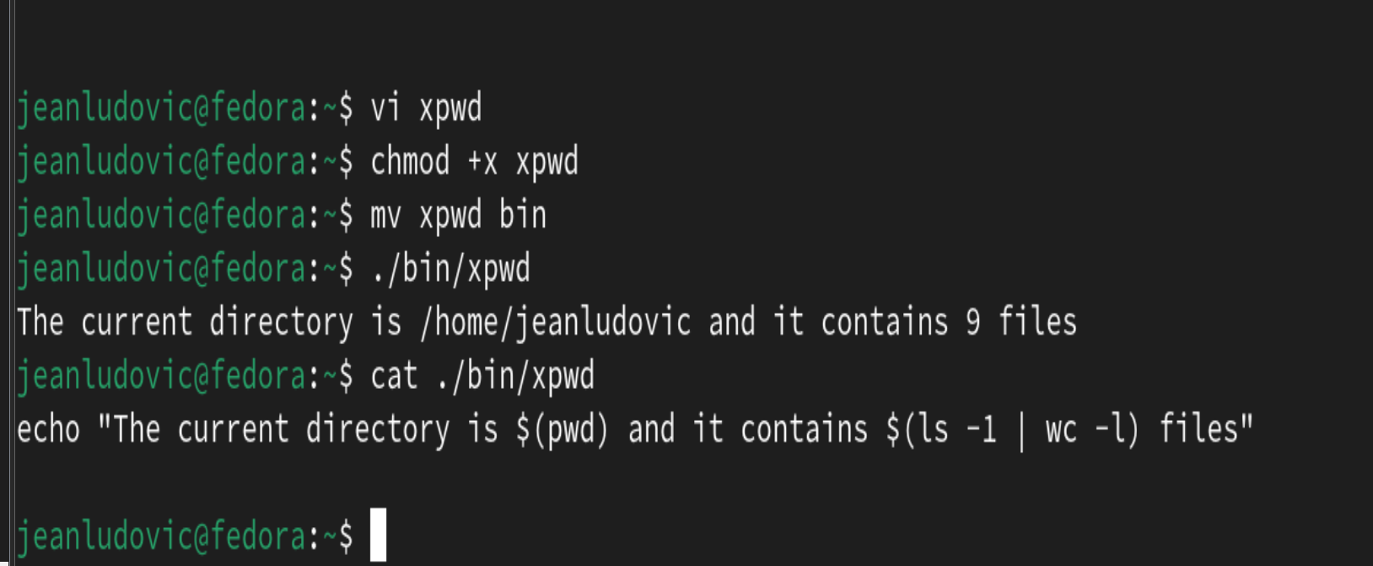

12.

13. 